校园邮箱关闭自动转发功能方法

登录邮箱后，选择“设置”进入‘邮箱设置’，选择“常规”后下拉页面，找到‘邮件自动转发’选择“关闭”à点击“保存更改”

图1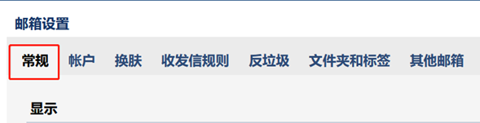
图2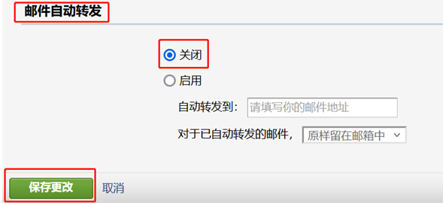
图3

